Dana 13. 6. 2020. organizirali smo Dan BezVeze. Cilj je bio osvještavanje ovisnosti o ekranima. U tu svrhu, učenici su dobili zadatak nabaviti dnevne novine (Jutarnji ili Večernji list) od subote 13. 6., pročitati sadržaje o politici, kulturi, društvu…te prepričati njima najzanimljiviji članak. Učenici su i morali objasniti zašto su izabrali baš taj članak te kako se informiraju o svakodnevnim događajima u svijetu i Hrvatskoj.
Učenici su na različite načine interpretirali novinske tekstove, što se vidi iz brojnih primjera.
Ovako je sve izgledalo kod šestaša:

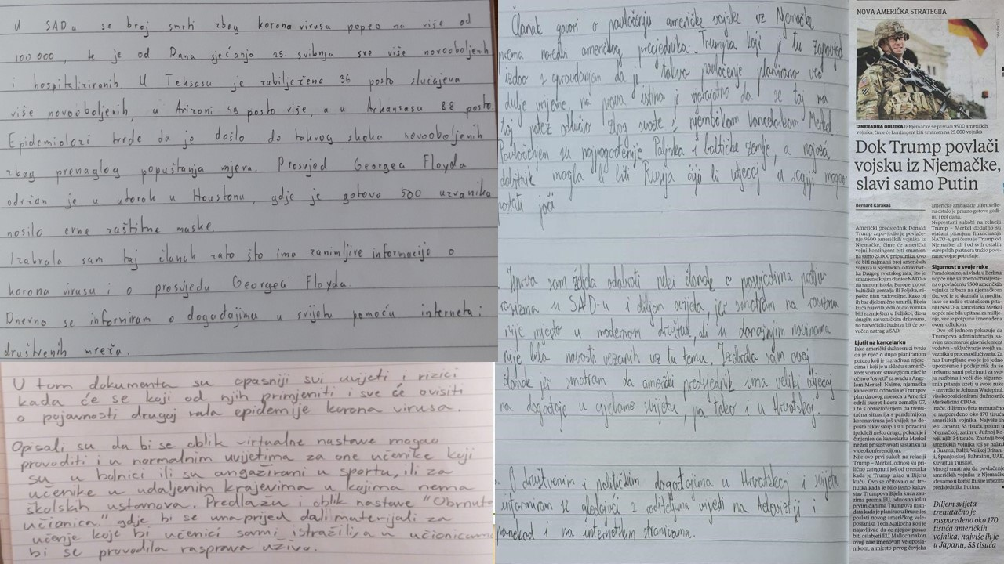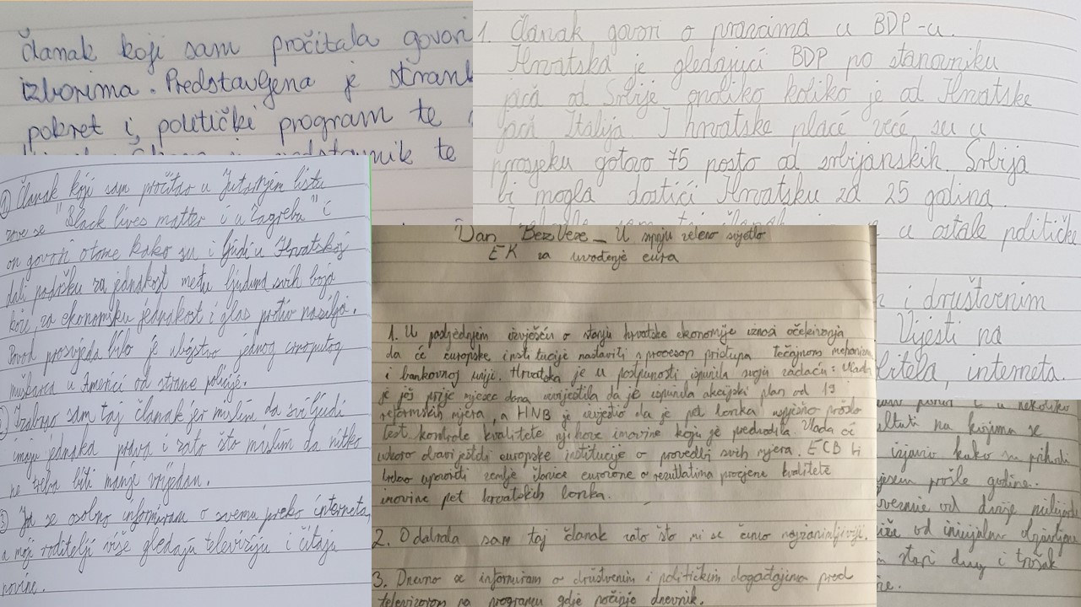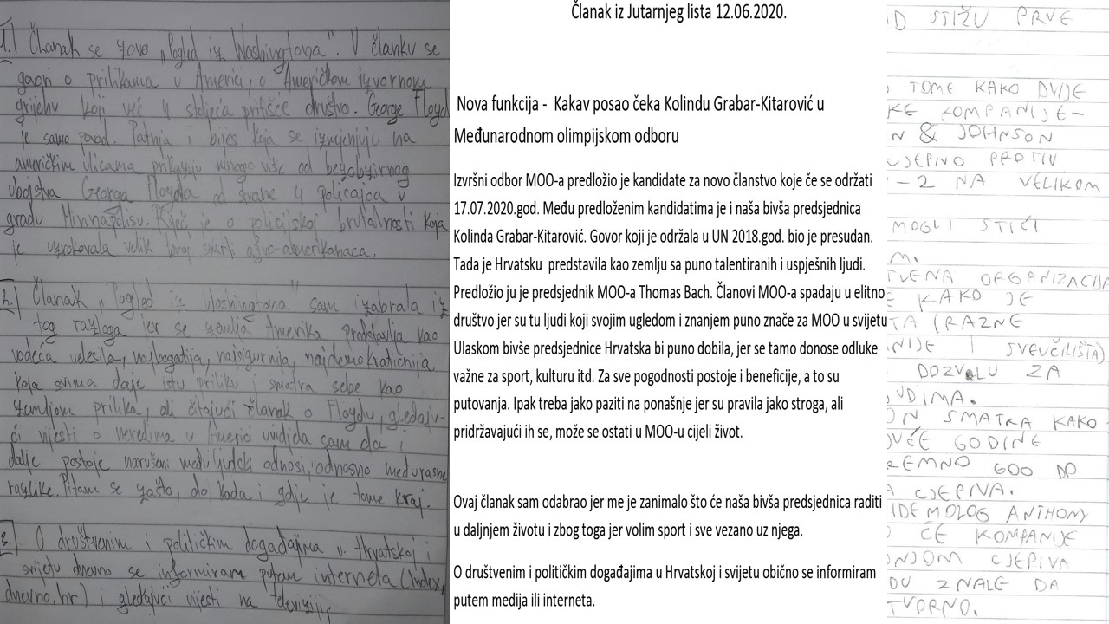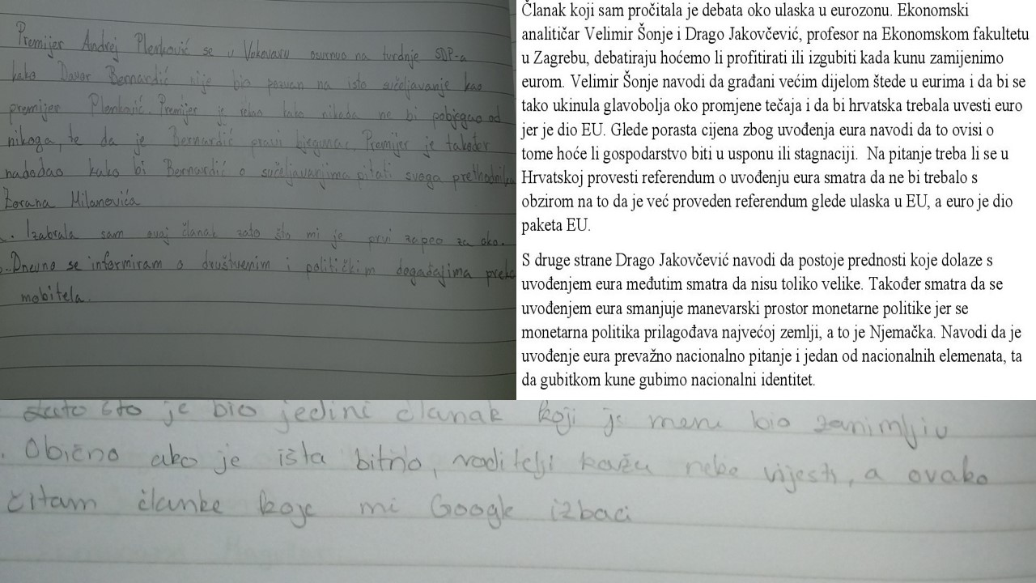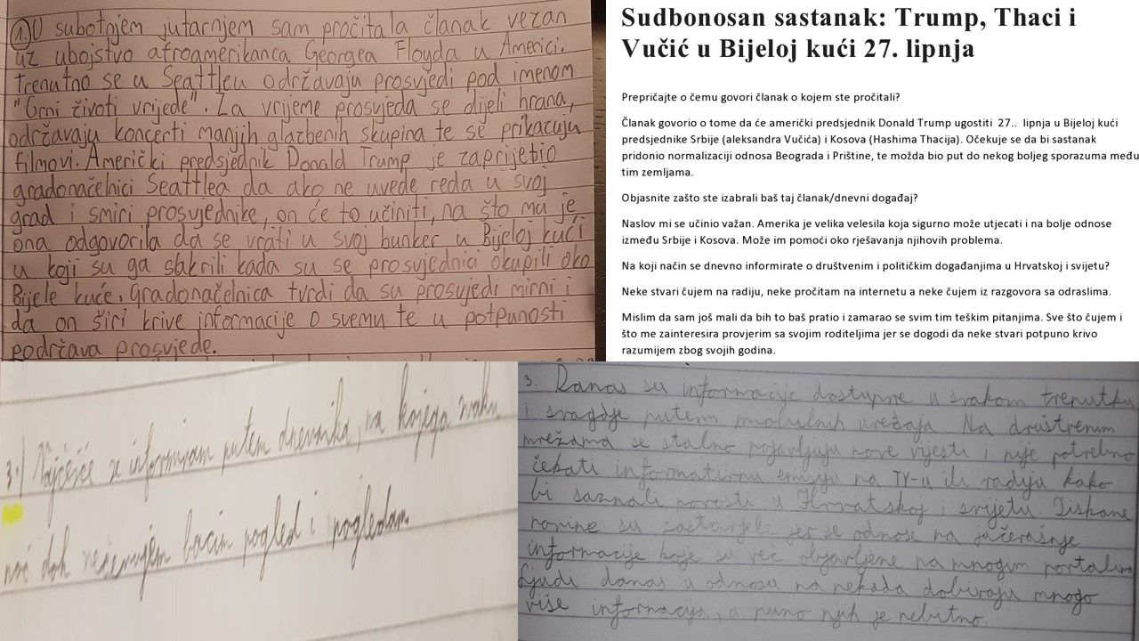

A ovako su tekstove interpretirali osmaši:
